**全国职业技能大赛创新创业赛项**

**现场观摩指南**

炎炎夏日，芳草未歇，2022年全国职业院校技能大赛正在如火如荼的进行中！常州纺织服装职业技术学院代表队于2022年5月19日以一等奖团体总分第二名的好成绩顺利获得全国职业院校技能大赛创新创业赛项的入场券，这也是近年来我校在该赛项中取得的最好成绩！目前，该团队正在辽宁参加国赛决赛，让我们一起来观摩我校学子在大赛中的风采！

该赛项分为沙盘理论、项目策划、商业路演、直播策划和现场直播等环节组成，每个环节都至关重要，尤其是现场直播环节，期待各位校友和同学的积极参与和互动！现场直播环节参与时间为**2022年8月16日 11:00—14:00**，直播平台为**京东APP**（请提前下载好，以便进入直播间）。

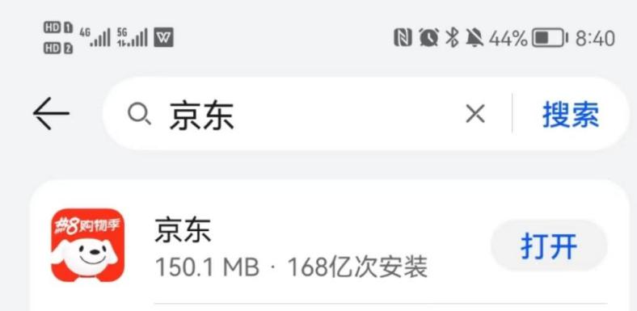

参与方式：在直播开始时发出**链接**，并通知我校参赛队**直播间号**，请点击**对应号**进入直播间参与互动。应赛事要求，请同学们注意**不要出现学校、同学名字等信息。**请各位校友和同学认准我校主播“快乐三人组”，多多给予点赞、关注、转发和按需购物！

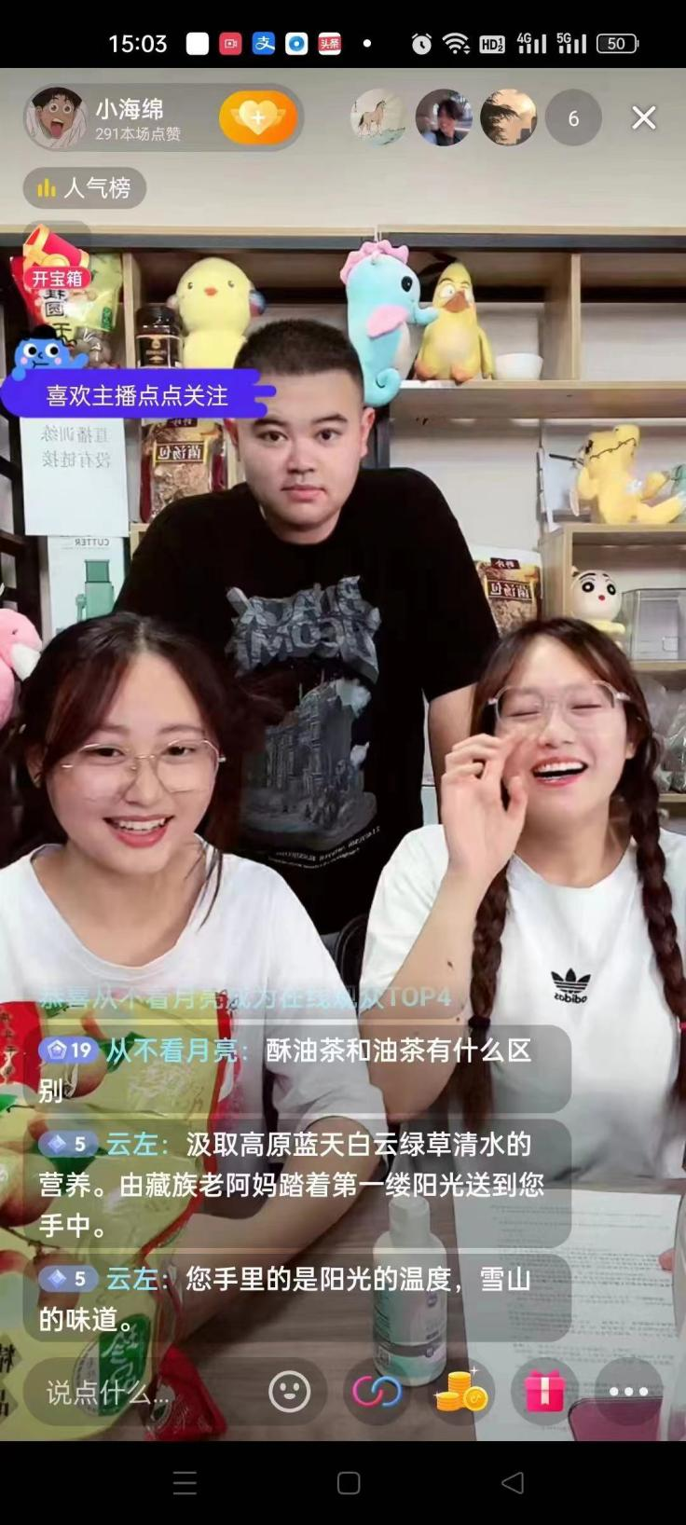

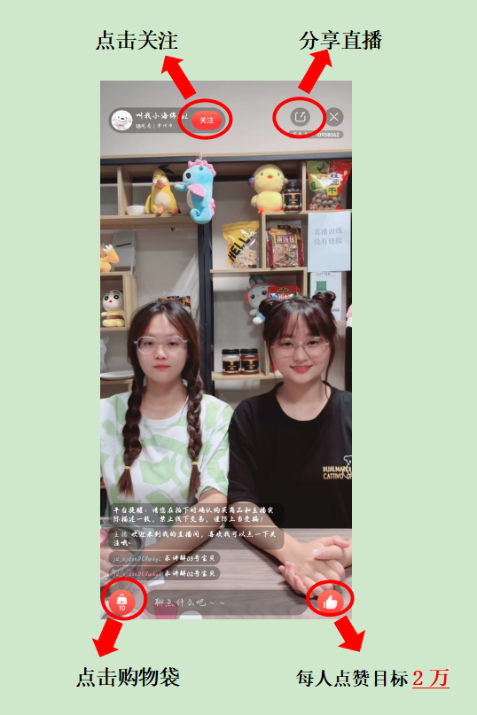

**粉丝参与要求：（操作参见上图）**

1.关注: 请一定要记得**关注**哦！

2.点赞：每人不少于**2万**

3.转发：每人**不少于20次**转发，请多多邀请朋友进入直播间，谢谢！

（可以转发单人，群聊，朋友圈等）

4.互动：积极参与讨论互动

* 按主播引导评论（发已拍，扣1等）
* 评论赞美，积极向上的语言（如主播讲得真好等）
* 主播抛出问题，积极回应

5.在线时长：请尽量全程在线观看，谢谢配合！

**至少一小时**以上，可以***不同时间进入***

6.浏览详情页：请进入购物车的3个商品，并分别点开浏览详情页

7.购买：如果觉得不错，请下单购买支持公益，支持学校，谢谢！

下单请注意一定要从直播间进去后，***点开购物车，然后点开“详情页”里“直接购买”付款下单***，谢谢支持！（具体操作参见下图）

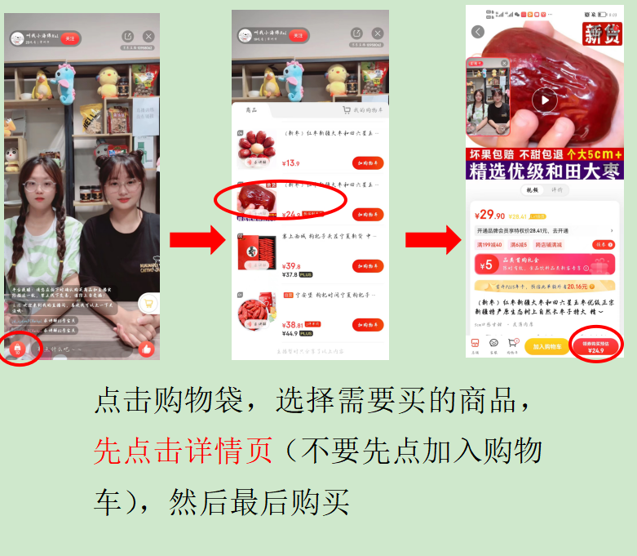

齐心协力，众志成城，助推我校学子在2022年全国职业院校技能大赛创新创业赛项中荣获佳绩！